А.А.Сахапов, студ.; рук-ли И.В. Ившин, д.т.н., проф.; Н.В. Денисова,
к.ф.-м.н., доцент (КГЭУ, Казань)
Комплексное исследование трансформаторного масла

Работа посвящена комплексному исследованию трансформаторного масла. Особое внимание было уделено графическому представлению физико-химического анализа и хроматографического анализа трансформаторного масла (ХАРГ), и преимуществу их совместного использования. Проблема существующих способов интерпретации результатов ХАРГ заключалось в недостаточной информативности и наглядности. Для ХАРГ авторами предложена лепестковая диаграмма, по осям которой откладываются концентрации растворенных в масле газов, характеризующих определенный вид дефекта. В соответствии с причиной возникновения растворенных газов, дефект термического характера или электрического, на диаграмме производилась группировка осей на эти две подгруппы, что упрощает визуальную оценку результатов. Также проверка осуществлялась по алгоритму на основе РД153-34.0-46.302-00[1].
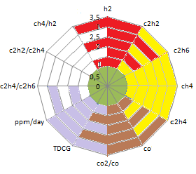
Рис.1. Лепестковая диаграмма по ХАРГ
Значительное внимание уделяется представлению физико-химического анализа, для него строится лепестковая диаграмма, по пяти наиболее важным показателям: кислотное число, влага, температура вспышки, тангенс угла диэлектрических потерь при 90ºС, средняя диэлектрическая прочность.
В заключении работы представляется полная, автоматизированная программа по представлению результатов диагностики трансформаторного масла по ХАРГ и физико-химическому анализу. Авторами был написан макрос в программе Microsoft Excel, состоящий из двух разделов, в котором операции производимые пользователем минимизированы. В первом разделе строится лепестковая диаграмма по ХАРГ и сравнивается с заданной диаграммой с отмеченными областями, тут же осуществляется проверка по алгоритму. Во втором разделе строится лепестковая диаграмма по данным физико-химического анализа, на ней же отмечены контуры «норма» и «интервал 5% допуска» относительно которых можно визуально оценить состояние трансформаторного масла.
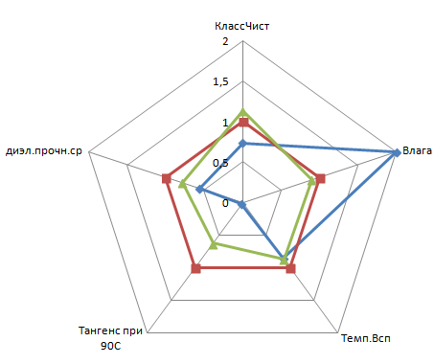
Рис.2. Лепестковая диаграмма по физ.-хим. анализу
Результатом данной работы явилось: автоматизированная обработка данных, позволяющая представить в более информативном виде концентрации растворенных газов.

Библиографический список

- Львов Ю.Н., Касаткина Т.Е. Методические указания по диагностике развивающихся дефектов тр-ого оборудования по ХАРГ: Москва,2001

